温州市鹿城区人民政府五马街道办事处2021年政府信息公开工作年度报告

根据《中华人民共和国政府信息公开条例》和《浙江省政府信息公开暂行办法》，特向社会公布2021年度本机关信息公开年度报告。本报告中所列数据的统计期限自2021年1月1日起至2021年12月31日止。
一、总体情况
2021年，五马街道高度重视政府信息公开工作，全面提升信息公开工作深度、广度和推进力度，主要表现在以下几个方面：
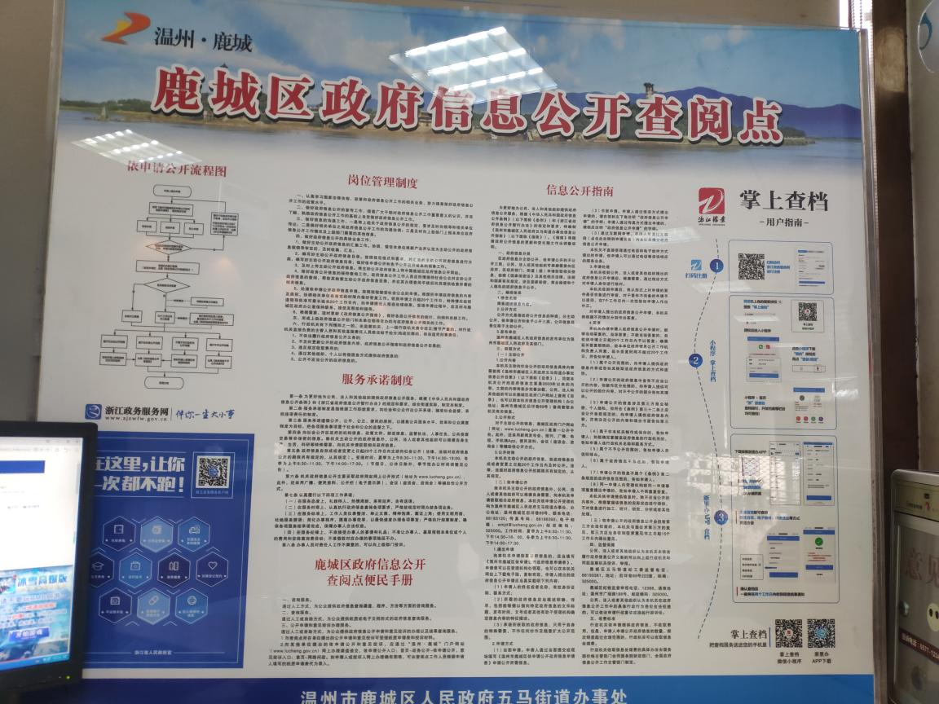

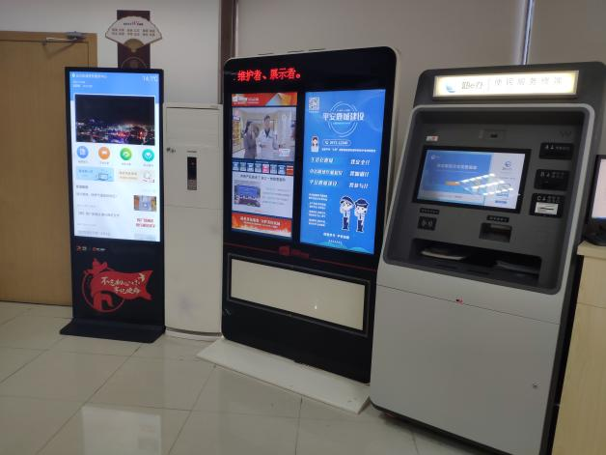
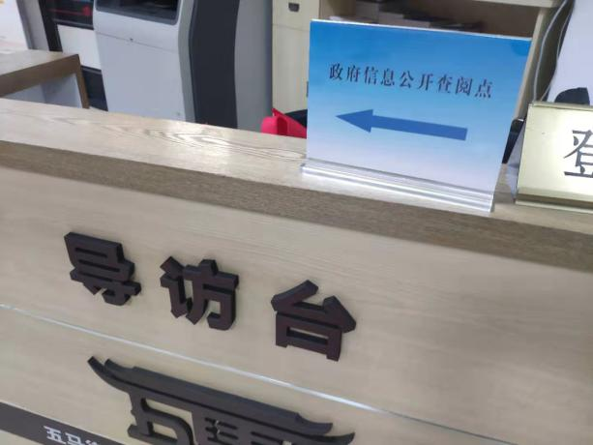
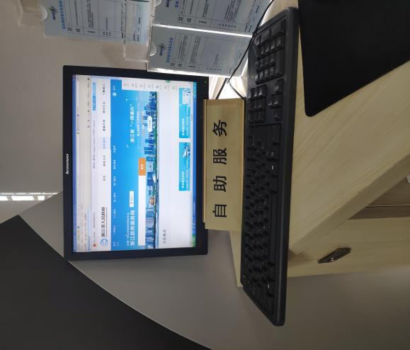
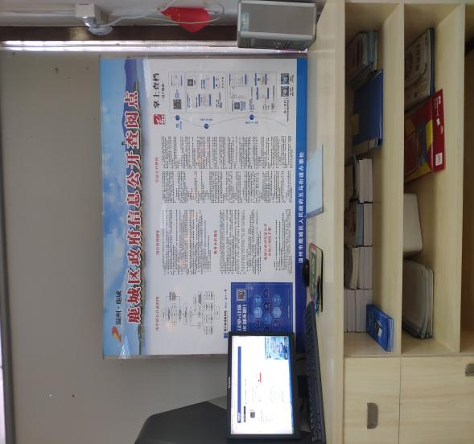
（一）主动公开方面。2021年，街道按《条例》
规定范围主动公开信息。全年主动公开政府信息共36条。其中机构信息6条，公告公示20条，政策文件6条，计划总结3条，人事信息1条，掌上鹿城五马公众号发布信息726条。

2021年五马街道主动公开街道政府信息分布图
（二）依申请公开方面。完成2021鹿城区推进政府信息公开查阅点规范化建设，让辖区居民更加直观了解政府信息公开制度和申请流程。全年共受理依申请公开事项0件。
（三）加强政府信息管理方面。先后多次组织人员学习贯彻落实政府信息公开相关文件的主要精神，确保政府信息公开工作全面规范。严格按照《条例》要求，加大群众关注民生热点问题的公开力度。
（四）推进平台建设方面。进一步优化公开内容，主动与浙江日报等新闻媒体合作，形成以区政府信息公开网站为基础，掌上鹿城五马街道公众号、新闻媒体宣传报道为辅的信息发布管理模式。
（五）落实监督保障工作方面。将政府信息公开落实情况纳入年度考核指标，自觉接受社会评议。建立健全政务公开工作长效机制，保障信息公开经费、人员投入，定期检查网站更新是否及时、网络链接是否畅通、信息发布是否遗漏等情况，做到制度完善、责任到人。

二、主动公开政府信息情况
第二十条第（一）项
信息内容 | 本年制发件数 | 本年废止件数 | 现行有效件数
规章 | 0 | 0 | 0
行政规范性文件 | 0 | 0 | 0
第二十条第（五）项
信息内容 | 本年处理决定数量
行政许可 | 1886
第二十条第（六）项
信息内容 | 本年处理决定数量
行政处罚 | 24410
行政强制 | 0
第二十条第（八）项
信息内容 | 本年收费金额（单位：万元）
行政事业性收费 | 0
三、收到和处理政府信息公开申请情况
（本列数据的勾稽关系为：第一项加第二项之和，等于第三项加第四项之和） |  |  | 申请人情况
 |  |  | 自然人 | 法人或其他组织 |  |  |  |  | 总计
 |  |  |  | 商业  企业 | 科研  机构 | 社会公益组织 | 法律服务机构 | 其他
一、本年新收政府信息公开申请数量 |  |  | 0 | 0 | 0 | 0 | 0 | 0 | 0
二、上年结转政府信息公开申请数量 |  |  | 0 | 0 | 0 | 0 | 0 | 0 | 0
三、本年度办理结果 | （一）予以公开 |  | 0 | 0 | 0 | 0 | 0 | 0 | 0
 | （二）部分公开（区分处理的，只计这一情形，不计其他情形） |  | 0 | 0 | 0 | 0 | 0 | 0 | 0
 | （三）不予公开 | 1.属于国家秘密 | 0 | 0 | 0 | 0 | 0 | 0 | 0
 |  | 2.其他法律行政法规禁止公开 | 0 | 0 | 0 | 0 | 0 | 0 | 0
 |  | 3.危及“三安全一稳定” | 0 | 0 | 0 | 0 | 0 | 0 | 0
 |  | 4.保护第三方合法权益 | 0 | 0 | 0 | 0 | 0 | 0 | 0
 |  | 5.属于三类内部事务信息 | 0 | 0 | 0 | 0 | 0 | 0 | 0
 |  | 6.属于四类过程性信息 | 0 | 0 | 0 | 0 | 0 | 0 | 0
 |  | 7.属于行政执法案卷 | 0 | 0 | 0 | 0 | 0 | 0 | 0
 |  | 8.属于行政查询事项 | 0 | 0 | 0 | 0 | 0 | 0 | 0
 | （四）无法提供 | 1.本机关不掌握相关政府信息 | 0 | 0 | 0 | 0 | 0 | 0 | 0
 |  | 2.没有现成信息需要另行制作 | 0 | 0 | 0 | 0 | 0 | 0 | 0
 |  | 3.补正后申请内容仍不明确 | 0 | 0 | 0 | 0 | 0 | 0 | 0
 | （五）不予处理 | 1.信访举报投诉类申请 | 0 | 0 | 0 | 0 | 0 | 0 | 0
 |  | 2.重复申请 | 0 | 0 | 0 | 0 | 0 | 0 | 0
 |  | 3.要求提供公开出版物 | 0 | 0 | 0 | 0 | 0 | 0 | 0
 |  | 4.无正当理由大量反复申请 | 0 | 0 | 0 | 0 | 0 | 0 | 0
 |  | 5.要求行政机关确认或重新出具已获取信息 | 0 | 0 | 0 | 0 | 0 | 0 | 0
 | （六）其他处理 | 1.申请人无正当理由逾期不补正、行政机关不再处理其政府信息公开申请 | 0 | 0 | 0 | 0 | 0 | 0 | 0
 |  | 2.申请人逾期未按收费通知要求缴纳费用、行政机关不再处理其政府信息公开申请 | 0 | 0 | 0 | 0 | 0 | 0 | 0
 |  | 3.其他 | 0 | 0 | 0 | 0 | 0 | 0 | 0
 | （七）总计 |  | 0 | 0 | 0 | 0 | 0 | 0 | 0
四、结转下年度继续办理 |  |  | 0 | 0 | 0 | 0 | 0 | 0 | 0

四、政府信息公开行政复议、行政诉讼情况

行政复议 |  |  |  |  | 行政诉讼
结果维持 | 结果纠正 | 其他结果 | 尚未审结 | 总计 | 未经复议直接起诉 |  |  |  |  | 复议后起诉
 |  |  |  |  | 结果维持 | 结果纠正 | 其他结果 | 尚未审结 | 总计 | 结果维持 | 结果纠正 | 其他结果 | 尚未审结 | 总计
0 | 0 | 0 | 0 | 0 | 0 | 0 | 0 | 0 | 0 | 0 | 0 | 0 | 0 | 0

五、存在的主要问题及改进情况
2021年五马街道信息公开工作主要存在两方面问题：一方面信息内容质量不高，另一方面公开内容不够全面。下一步，街道将从三方面改进信息公开工作：一是加强学习培训，提高工作人员对信息公开工作重要性的认识；二是扩大覆盖面，对各项栏目信息进行补充完善；三是注重信息公开质量，及时与上级部门沟通，确保信息公开的全面性与准确性，同时重视群众反馈，吸纳合理意见，将群众意见融入信息公开工作中来；四是强化监督考核，建立起各负其责、运转协调的信息公开长效机制。
六、其他需要报告的事项
本年度本机关未收取政府信息公开处理费，无其他需要报告的事项。

温州市鹿城区人民政府五马街道办事处
2022年1月17日

